附件（2）：“个人基本信息核对”填写及“答辩申请”提交相关内容的注意事项
- 个人基本信息：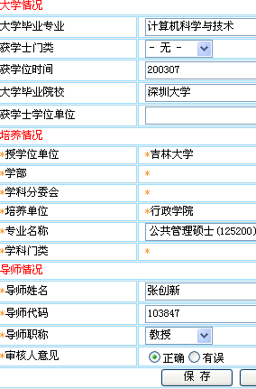
其中：这部分内容特别重要，请一定要核对！！而且要谨慎填写，因为学院只能帮你核查，但是学院更改不了，必须统一由研究生院修改，程序上比较麻烦和繁琐，耽误时间。故此，请务必认真核对和认真填写，学院会在网站关闭之前核对信息。通过审核的信息学生将不能再改动。请务必抓紧时间填写及核准！为自己负责！！为导师负责！！为学院负责！！！谢谢
- 工作性质（下拉箭头进行选择）
- 籍贯（xx省xx市或（县）填全，不要省略省或者市县等字）
- 学习方式：一律填写为“半脱产”
- 研究方向：请根据MPA网站（http://mpa.jlu.edu.cn）“课程设置-专业方向性课程-6个题目”来确定填写，不能简单的写成“公共管理”或者其他
- 入学时间：单证生：次年的4月，如2011单证生填写格式为2012-04
双证生：当年的9月，如2011双证生填写格式为2011-09
- 入学年份：单证生：根据学号的次年写
双证生：根据学号的当年写
- 入学前学历：一律填写“本科毕业”（大专学历的双证生，按实际情况填写）
- 大学毕业专业：按照个人毕业证上面的名称填写（切勿填写数字代码等）
- 获学士学位门类：点下拉箭头如实选择即可
- 获学位时间请按照格式填写：2010-07（年-月）
- 获学士学位单位应与毕业学校名称一致（不要写院系名称），无学位的不用填写
- 导师职称：这部分一定要确准“教授”、“副教授”选择填写，系统自动生成的是“教授”
- 答辩申请：
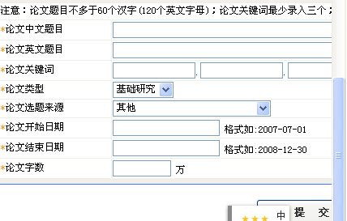
  - 中英文题目请谨慎填写，不要缺字或多字，应与提交的论文纸质版一致。有副标题的用“——”引导，不要用“----”或者“：”
  - 论文关键词：要简练，至少录入3-5个词，词要精炼，不是全部题目文字或短语的罗列
  - 论文类型：点下拉箭头后有4个选项，一般MPA的论文选择“应用研究“或”其他”均可，不建议选择“基础研究”
  - 论文选题来源：点下拉箭头后，按实际情况选择填写，如果无法确定的可选“其他”或“非立项”
  - 论文开始及结束日期：单证生应至少半年以上，双证生应为一年（注意格式，结束日期请写为04月交稿）
  - 论文字数：格式应为0.00万，精确到小数点后2位即可

